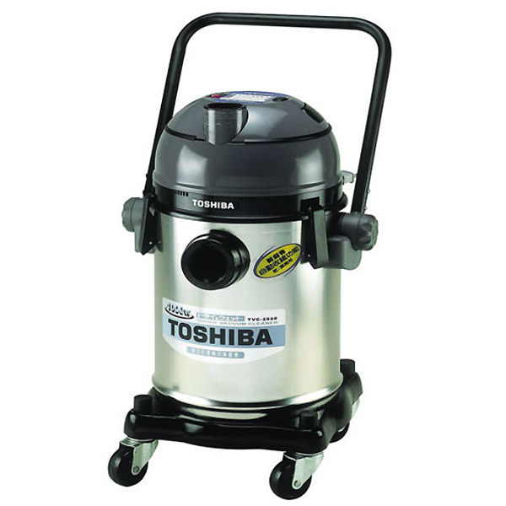
一、選擇題(一題三分共45分)：
1.( )有關右圖的清潔機具何者錯誤①它的名稱叫做掃地機器人 ②這台稱為乾溼集塵器 ③主要的功能是拖地 ④可以乾濕兩用
2.( )下列哪一個清潔器材不能碰到高溫和油脂，不然會產生化學變化？①海綿菜瓜布 ②科技海綿 ③棉布拖把 ④膠棉拖把
3.( )下列何者比較不是清潔工作的職業傷害 ①濕滑摔倒 ②姿勢不當腰酸背痛 ③大太陽底下曬傷 ④清潔劑使皮膚過敏發癢
4.( )下列哪些是清潔人員的職責①維護環境整潔 ②控制病菌傳播 ③防止環境中地板濕滑或意外事件發生 ④以上皆是
5.( )哪一個場所的清潔人員需要能配合老闆臨時機動性的工作來做調整？①辦公大樓 ②外窗外牆清洗③地毯清潔 ④地板上蠟
--------------------------------------------------------------------------------------------------------------------------------------------
6.( )哪一個不是社區清潔服務的範圍? ①大門 ②廢棄物回收 ③停車場 ④水塔清理
7.( )請排出下列洗車正確的順序A以毛巾將車體水分擦乾B用清水沖濕車體C沾泡沫的海綿洗車D將泡沫沖乾淨E稀釋洗車精並攪拌出泡沫 ①BECDA ②ABCDE ③EDCAB
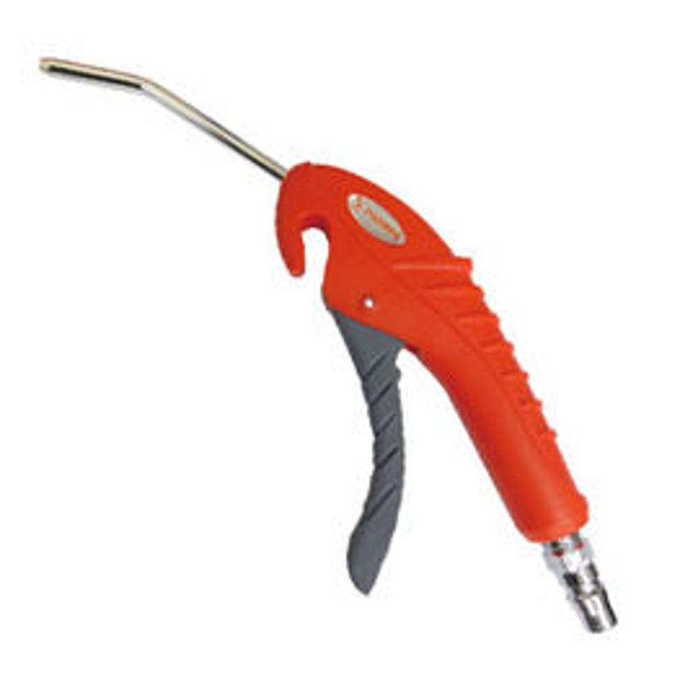
8.( ) 汽車打蠟的時機是？①車體微濕時 ②車體有灰塵時 ③車體乾淨且全乾無水分時 ④隨時
9.( )關於此工具的說明何項正確①吹乾隙縫中的水分 ②這是高壓洗車機 ③可以吸水 ④ 他是空氣水槍
10( )洗車時要為了避免噴到別人，下列何者不正確?①開水槍前要先喊聲②確定不會噴到同事 ③水槍把柄要拿得比噴嘴高，從上到下沖水④為了保持平衡，水槍平行沖洗車身就好
--------------------------------------------------------------------------------------------------------------------------------------------
11( )下列哪一項不是汽車美容的工作條件 ①能忍受噪音②能忍受穿雨鞋的潮濕 ③能忍受長時間蹲著或站立④能幫客人結帳
12( )初鹿牧場是屬於 ①花店 ②盆栽店 ③休閒農場④觀光茶園
13( )下列有關有機農產品的敘述何者較不正確? ①有經過有機認證 ②有機耕作的生產環境如土壤、灌溉用水，皆不得檢出污染 ③不添加農藥或化學肥料④價格高的就一定是有機
14( )門市店員需要把過期的食品丟掉，這個動作叫做①過期品報廢 ②用力搓揉 ③過期品報銷
15( )下列哪些不是門市補貨的原則 ①商品正面朝外②商品不能直接放地板，利用購物籃補貨 ③商品後進先出④商品先進先出。
二、填充題(一題3分共24分)
割箱陳列、落地陳列、季節性陳列、交叉陳列、熱門商品、櫃台陳列、吊掛陳列、多、少
1( )聖誕節的時候有些商家用聖誕樹裝飾是屬於__________________。
2( )商品會同時出現在賣場很多地方_____________________。
3( )把紙箱直接割掉一部分露出品牌和商標是屬於___________________。
4( ) 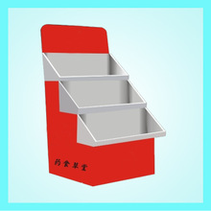這個圖片是屬於____________________。
5( ) 使用鐵棒將產品掛在上面稱作_______________，拉排面的時候一樣要把產品往前推。
6( ) 衝動性購買商品放置的地方是__________________。壞掉的衣服可以剪成不同大小塊當成抹布使用。
7( )當__________缺少時、或交班前後、人潮較_________時都是適當的補貨時間。
三、問答題(共30分)：
1請寫出六句門市服務的禮貌用語。(24%)

2.先進先出的意思是什麼?(6%)

